Géo-radar

SID Mohamed
Technique de prospection géophysique
2021

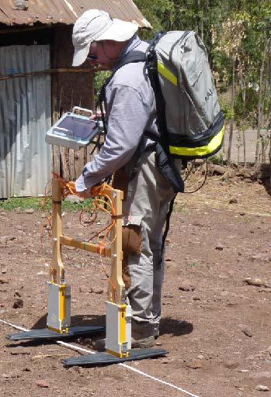

Table des matières
I.Propriétés diélectriques des sols 3

- Propriétés diélectriques des sols

Aux fréquences usuelles du géoradar, la majorité des sols présente des contrastes diélectriques bien plus significatifs que des contrastes magnétiques. Par conséquent, on supposera que la perméabilité est équivalente à celle du vide (μ = μ0 = 4 π 10–7 H ∙ m–1). La permittivité électrique des matériaux géologiques et du génie civil est de grandeur complexes (au sens mathématique) qui dépendent généralement de la fréquence. Sachant qu'un sol est généralement un milieu hétérogène, on utilise la notion de permittivité complexe effective relative ε e*

Avec
ε0 = 1/(36 π 109) F ∙ m–1 permittivité du vide
εe' permittivité électrique réel
εe'' permittivité électrique imaginaire
σ (S ∙ m –1 ) est la conductivité électrique
ω = 2πf est la fréquence angulaire de l'onde électromagnétique de fréquence f

